SJ003: O que eu vi, o que nós veremos

* **Título:** *O que eu vi, o que nós veremos*
* **Autor:** Santos Dumont
* **Linha fina:** Santos Dumont, considerado por muitos o primeiro homem a voar, se tornou fascinado pela aventura dos ares e pela tecnologia principalmente por conta de Júlio Verne. Seu último livro publicado em vida, *O que eu vi, o que nós veremos*, reúne relatos sobre seus feitos e idéias em textos breves
* **Coleção:** Hedra Edições
* **Nacionalidade:** Brasileira
* **Copyright:** Domínio público. Os direitos contratados se referem apenas à organização de Marcos Villares
* **Categoria:** Não ficção
  + **BISAC:** TRA003000: Transportes/Aviação/História; BIO016000: Biografia e Autobiografia/Pessoas Reais/Ciência, Tecnologia e Engenharia; TEC018000: Tecnologia e Engenharia/História;
  + **Thema:** [DN] Biografia e prosa de não ficção; [TRPS] Competências de aviação e/ou pilotagem
* **Escola:** Diário
* **Assunto:** Aeronave; Início da aviação; Balonismo; Dirigível n. 6; 14–bis; Século XX; Paris; Aeronáutica; Campo de Bagatelle; Santos Dumont
* **Edição:** Jorge Sallum
* **Organização:** Marcos Villares
* **Introdução:** Henrique Lins de Barros
* **Editor assistente:** Paulo Henrique Pompermaier
* **Assistência editorial:** Julia Murachovsky
* **Revisão:** Artesãs das palavras, Iuri Pereira
* **Capa:** Lucas Kröeff
* **Número de páginas:** 88
* **Dimensão:** 13,3 x 21 cm
* **ISBN:** 978-85-7715-743-3
* **Data de entrega de arquivos:** 2 de fevereiro de 2024
* **Sobre o livro:** *O que eu vi, o que nós veremos* é o último livro publicado em vida por Santos Dumont (1918). Na obra, o aeronauta e inventor brasileiro narra e comenta em textos ágeis e breves seus feitos e suas idéias, abordando as questões relativas à conquista do ar e ao desenvolvimento da aviação ao redor do mundo, sobretudo na França, onde desenvolveu e pôs à prova a maioria de suas invenções.
* **Sobre o autor:** Alberto Santos Dumont (Palmira, atual Santos Dumont, 1873–Guarujá, 1932) foi um aeronauta, esportista e inventor brasileiro. Considerado por muitos o primeiro homem a subir aos ares com um objeto "mais pesado que o ar". Provinha de uma família abastada, cujo patriarca, Henrique Dumont, era engenheiro formado pela Escola Central de Artes e Manufaturas de Paris e cafeicultor de grande sucesso na cidade de Ribeirão Preto, estado de São Paulo. Segundo relatos de tom lendário, com apenas um ano de idade, o pequeno Alberto costumava furar balõezinhos de borracha para ver o que havia dentro; com sete anos, já guiava os locomóveis da fazenda; aos doze, divertia-se como maquinista das locomotivas. Porém, segundo o próprio Dumont, seu fascínio pela aventura dos ares e pela tecnologia lhe fora despertado principalmente pelas histórias de Júlio Verne. Ainda bem jovem, após uma viagem de sua família a Paris, em 1891, Santos Dumont interessou-se por mecânica, principalmente pelo motor a combustão interna, o que, futuramente, o levaria a estudar e a radicar-se na França. Em 1901, quando contornou a Torre Eiffel com o seu dirigível n. 6, conquistou o Prêmio Deutsch sob testemunho oﬁcial de especialistas. Esse e outros feitos da conquista do ar ﬁzeram com que seu nome se estampasse nas manchetes de jornais de muitos países, transformando-o numa das pessoas mais famosas do mundo no início do século XX. Em 23 de outubro de 1906, voou cerca de 60 metros a uma altura de dois a três metros com seu aeromotor 14–bis, cujo nome oﬁcial é o Oiseau de Proie, no Campo de Bagatelle, em Paris. Menos de um mês depois, em 12 de novembro, diante de uma multidão de testemunhas, percorreu  220 metros a uma altura de 6 metros com o Oiseau de Proie III. Tais voos foram os primeiros homologados pelo Aeroclube da França de um aparelho mais pesado que o ar e a primeira demonstração pública de um veículo levantando voo por seus próprios meios.
* **Trechos do livro:**
  + Nós, os fundadores da locomoção aérea no fim do século passado, tínhamos sonhado um futuroso caminho de glória pacífica para esta filha dos nossos desvelos. Lembro-me perfeitamente que naquele fim de século e nos primeiros anos do atual, no Aeroclube de França que foi, pode-se dizer, "O ninho da aeronáutica" e que era o ponto de reunião de todos os inventores que se ocupavam desta ciência, pouco se falou em guerra; prevíamos que os aeronautas poderiam, talvez, no futuro, servir de esclarecedores para os Estados-Maiores dos exércitos, nunca, porém, nos veio a ideia de que eles pudessem desempenhar funções destruidoras nos combates. Bastante conheci todos esses sonhadores, centenas dos quais deram a vida pela nossa ideia, para poder agora afirmar que jamais nos passou pela mente, pudessem, no futuro, os nossos sucessores, ser "mandados" a atacar cidades indefesas, cheias de crianças, mulheres e velhos e, o que é mais, atacar hospitais onde a abnegação e o humanitarismo dos rivais reúne, sob o mesmo teto e o mesmo carinho, os feridos e moribundos dos dois campos. Pois bem, isso se repete há quatro longos anos; e quem o "manda fazer"? O Kaiser!
  + Diante do motor a petróleo, tinha sentido a possibilidade de tornar reais as fantasias de Júlio Verne. Ao motor a petróleo devi, mais tarde, todo inteiro, o meu êxito. Tive a felicidade de ser o primeiro a empregá-lo nos ares. Os meus antecessores nunca o usaram. Giffard adotou o motor a vapor; Tissandier levou consigo um motor elétrico. A experiência demonstrou, mais tarde, que tinham seguido caminho errado.
  + Fiquei estupefato diante do panorama de Paris visto de grande altura; nos arredores, campos cobertos de neve… Era inverno. Durante toda a viagem acompanhei as manobras do piloto; compreendia perfeitamente a razão de tudo quanto ele fazia. Pareceu-me que nasci mesmo para a aeronáutica. Tudo se me apresentava muito simples e muito fácil; não senti vertigem, nem medo. E tinha subido…
  + Nas reuniões do Automóvel Club — pois o Aeroclube não existia ainda — disse aos meus amigos que pretendia subir aos ares levando um motor de explosão sob um balão fusiforme. Foi geral o espanto; chamavam de loucura o meu projeto. O hidrogênio era o que havia de mais explosivo!
  + "Se pretendia suicidar-me, talvez fosse melhor sentar-me sobre um barril de pólvora em companhia de um charuto aceso". Não encontrei ninguém que me encorajasse. Não obstante, pus em construção o meu n. 1 e logo depois o n. 2. As minhas experiências no ar começaram em fins de 1898. Foram grandemente interessantes, não pelo resultado obtido, mas pela surpresa de se ver, pela primeira vez, um motor trepidando e roncando nos ares. Creio mesmo que foram estas experiências que deram lugar à fundação do Aeroclube de França.
  + Foi neste dia que começou a minha grande popularidade em Paris; aproveito, pois, também a ocasião para pagar um tributo ao povo de Paris. Foi graças aos constantes aplausos e encorajamento que recebemos, os meus colegas e eu, que encontramos forças para, diante de tantos insucessos e perigos, continuarmos na luta. É, pois, à clarividência do povo da Cidade Luz que o mundo deve a locomoção aérea.
  + [...] e é por termos nós, os que entramos na luta nos fins do século passado, reconhecido as dificuldades da aviação, a necessidade para o aviador de possuir esplêndidos nervos, desprezo completo e inconsciente pela vida, o que só se encontra na mocidade, e, também, este outro dom dos jovens: a ambição de glória e o entusiasmo, repito, foi por havermos reconhecido tudo isto e não nos encontrarmos mais nestas condições que deixamos de ser aviadores. É, pois, uma grande homenagem que prestamos aos aviadores do presente.
* **Contém imagens:**

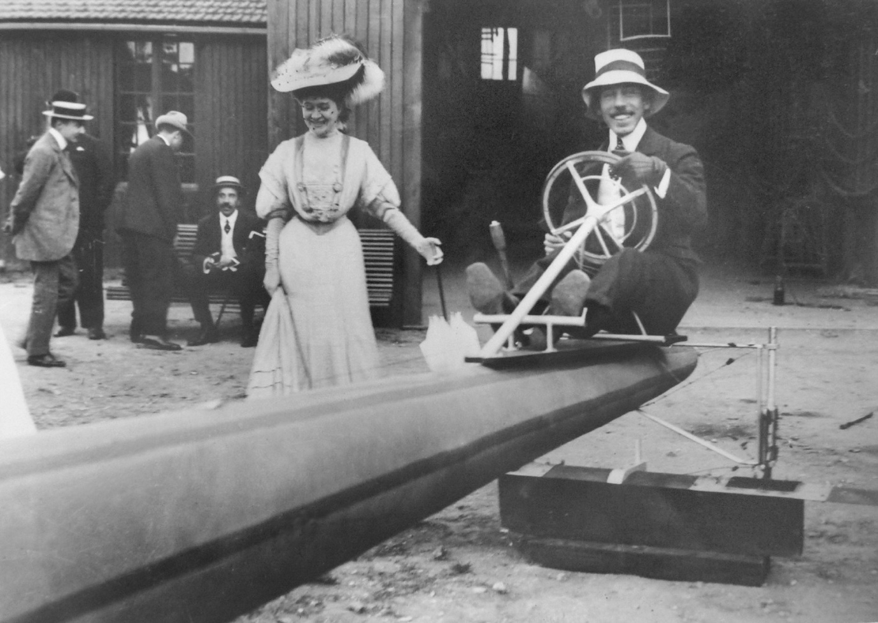

Legenda: Santos Dumont sentado no hidroplanador N.18 faz charme para uma admiradora (1907).

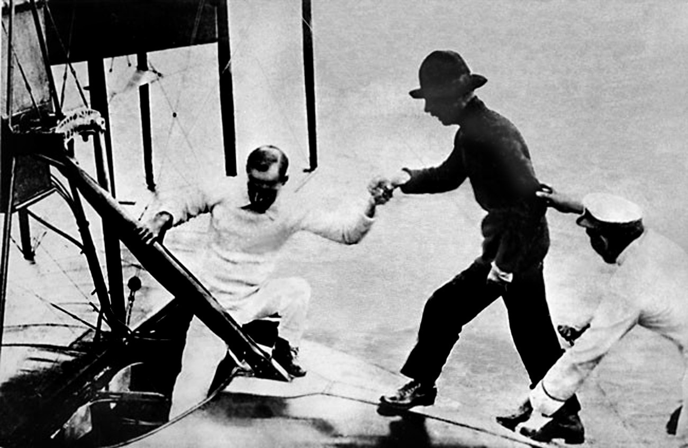

Legenda: Santos Dumont embarca no hidroavião Curtiss F, matrícula C-2, da Aviação Naval para um voo sob o comando do Tenente Virginius de Lamare. (25 de janeiro de 1917).

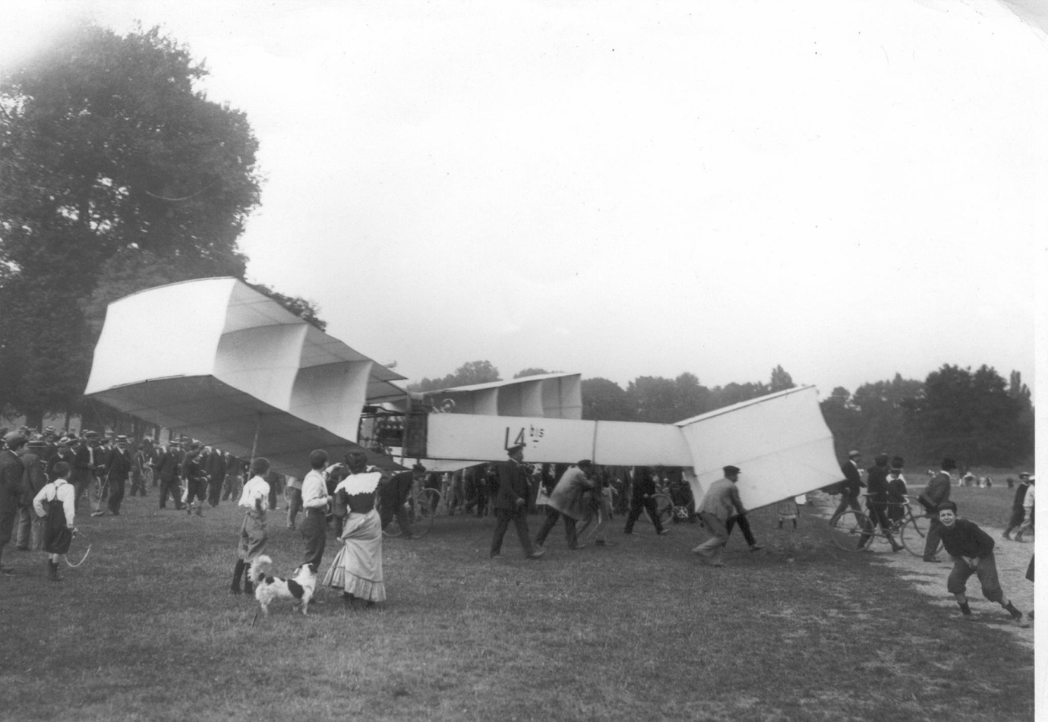

Legenda: O 14-bis é levado para realizar ensaios de voo em Bagatelle (23 de outubro de 1906).

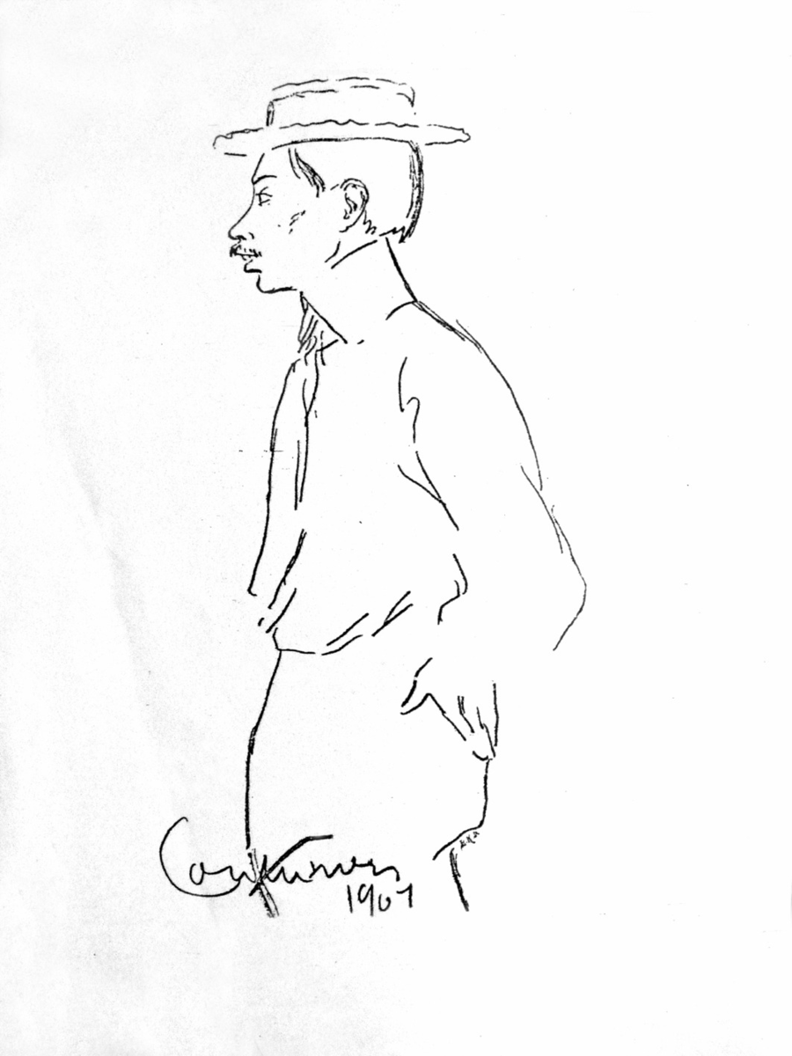

Legenda: Santos Dumont em caricatura de 1901.

* **Tiragem:** (Sem previsão; Aguardando Mayara)
* **Data de lançamento:** (Sem previsão; Aguardando Mayara)
* **Imprensa:** (Sem previsão; Aguardando Mayara)